Чтение художественной литературы
Рассказ «Ласточка» Г. Снегирёв
Ласточка
Как прилетят ласточки из-за моря домой, сразу начинают строить гнёзда.
Лепят ласточки своё гнездо из речной глины и просто из грязи. С рассвета до вечера с щебетом летают ласточки, носят в клювиках глину и лепят, лепят — строят гнездо. Вот уж и готов глиняный шар под крышей сарая — ласточкино гнездо. Изнутри выстилает его ласточка мягкими травинками, конским волосом, пёрышками.
Как выведутся птенцы, с утра до вечера летает ласточка над рекой и над полем, ловит насекомых, выкармливает птенчиков.
Вырастут молодые ласточки и покинут гнездо, скоро пора в дальний путь собираться, за моря, в тёплые страны.

Мы вам предлагаем пересказать рассказ по наводящим вопросам:

- Как называется рассказ?
- Откуда прилетают ласточки?
- Что начинают делать?
- Из чего строят ласточки гнездо?
- Чем выстилают гнездо ласточка?
- Чем кормят птенцов?
- Осенью куда улетают ласточки?

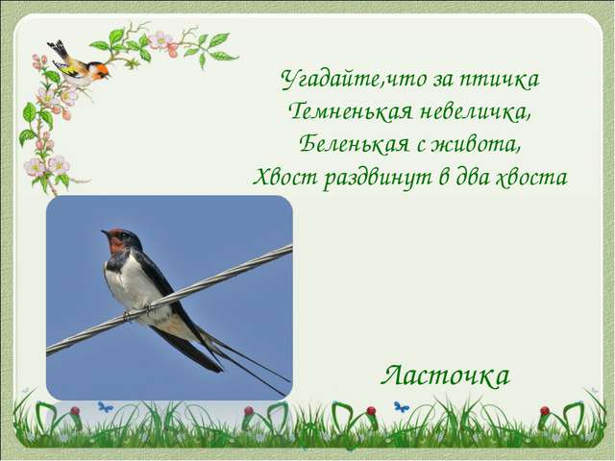
Игра «Летает не летает»
Цель: Закрепление знаний детей о названиях перелётных птиц и их действий.
Ведущий использует название известных перелётных птиц для ребёнка.
Например: Соловей – ребёнок хлопает, медведь – ребёнок топает, Ласточка – ребёнок хлопает, дерево – ребёнок топает и т.д.

